**Дидактический материал по математике. Цифра «6»**

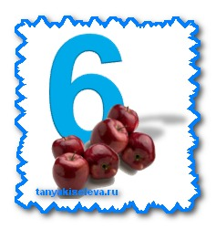

». Каждое новое число получаем, добавляя один, и сравниваем два множества, то есть, например, пять яблок, а рядом положить еще, столько же, сравнить, задав ребенку вопрос:

* Сколько яблок справа?
* Сколько слева?
* Поровну ли яблок? (для лучшей наглядности возьмите яблоки разного цвета или разного размера)

Здесь важно, чтобы ребенок умел доказать, например, больших яблок 5 и маленьких тоже 5 значит их поровну.

Добавьте одно большое яблоко, спросите:

* Сколько стало больших яблок? Предложите ребенку пересчитать большие яблоки.
* Как получили число 6?
* Что больше 6 яблок или 5 яблок?
* Насколько больше? И т.д.

Когда ребенок хорошо усвоит счет до 6 и образование числа 6. Можно познакомить с составом числа из двух меньших чисел. Например, 6 – это 1 и 5, 2 и 4, 3 и 3 и т.д.

Здесь можно использовать игры:

**ЗАСЕЛИ ДОМИК**

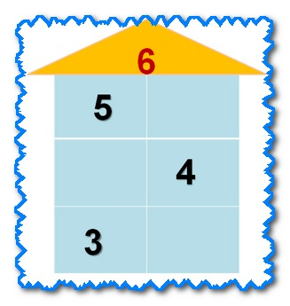

В домике на каждом этаже живет по 6 жильцов, об этом говорит цифра на крыше домика, на первом этаже в одной квартире живет 3 жильца, а сколько жильцов во второй квартире? И так разбираем каждый этаж, жильцов другой квартиры можно обозначать цифрами из магнитных, или просто приготовить заранее карточки.

Знакомя ребенка с составом числа приготовьте несколько домиков с разными цифрами на крыше, все зависит с составом какого числа вы хотите познакомить ребенка.

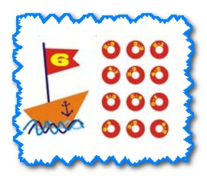

**КОРАБЛИКИ**

Вместо домиков могут быть и кораблики со спасательными кругами, где на кругах могут быть и просто два числа и в виде примера, например, 3+3 или 4 и 2. И таких игр можно придумать множество, на что только хватит вашей богатой фантазии.

Используйте разный[дидактический материал](http://tanyakiseleva.ru/zanimatelnyj-material-po-matematike-ili-kak-zanimatsya-s-rebenkom-doma/), разнообразьте свои занятия с детьми, чтобы ребенку хотелось заниматься, и всегда помните, о продолжительности занятия, не перегружайте детей, учите детей, играя. А я еще не раз повторюсь, будьте ребенку равным партнером, а не строгим учителем. И у вас все обязательно получится.

**Дидактический материал по математике.**

**Цифра «6»**

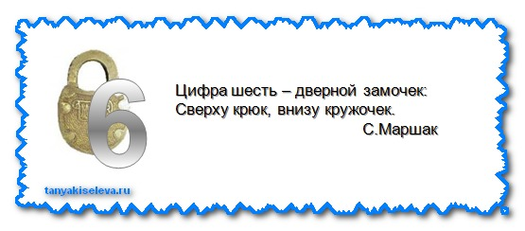

**Веселые стихи**

|  |  |
| --- | --- |
| Рогалик к бублику приклей,Да только есть его не смей.  Не крендель это, чтобы есть,  А просто это – цифра шесть!  *В. Бакалдин*  Есть у меня шестерка слуг,  Проворных, удалых,  И все, что вижу я вокруг, –  Все знаю я от них.  Они по зову моему  Являются в нужде.  Зовут их: Как и Почему,  Кто, Что, Когда и Где.  *Г. Киплинг* | Шесть подружек в парке были.Шесть деревьев посадили,  Шесть березок на аллее,  Пусть растут они скорее!  *   *   *  Вот и гости собрались!  На столе стоит сервиз:  Чашек шесть, тарелок шесть,  Чай попить и торт поесть.  *   *   *  Шесть котят есть хотят.  Дай им каши с молоком,  Пусть лакают языком,  Потому что кошки  Не едят из ложки. |

**Загадки**

|  |  |
| --- | --- |
| На дворе переполох –С неба сыплется горох.  Съела шесть горошин Нина.  У нее теперь ангина.  *(Град.)*  Отгадайте-ка, ребятки,  Что за цифра-актобатка?  Если на голову встанет,  Ровно на три больше станет.  *(Шесть.)* | Дом без окон и дверей,Как зеленый сундучок,  В нем шесть кругленьких детей,  Называется…   *(стручок.)*    В этом слове обозначение  «Палки» услышим,  А с мягким знаком  Названье числа запишем.  *(Шест – шесть.)* |

**Веселые задачки**

|  |  |  |  |
| --- | --- | --- | --- |
| Майским вечером к пеструшкеНа блины пришли подружки:  Три несушки, две клохтушки.  Сколько курочек в избушке? | | 3 кошки купили сапожкиПо паре на каждую кошку.  Сколько у кошек ножек  И сколько у них сапожек? | |
| *   *   *Все мы знаем сказку «Репка»,  Все умеем мы считать.  Мы попробуем, ребята,  Всех героев вам назвать:  Внучка, Жучка, Кошка, Мышка.  Дед и бабушка при нем.  Ну, попробуйте, ребята,  Всех назвать одним числом.  *   *   *  Семь ребят в футбол играли,  Одного домой позвали.  Он в окно глядит, считает,  Сколько их теперь играет?  *   *   *  Семь веселых медвежат  За малиной в лес спешат.  Но один малыш устал,  Он товарищей отстал.  А теперь ответ найди:  Сколько мишек впереди? | | *   *   *Мама вышила ковер.  Посмотри, какой узор.  Две большие клеточки,  В каждой по три веточки,  Села Маша на кровать,  Хочет ветки сосчитать.  Да никак не может.  Кто же ей поможет?  *   *   *  Привела гусыня-мать  Шесть детей на луг гулять.  Все гусята, как клубочки.  Три сынка, а сколько дочек?  *   *   *  Сидит белка на тележке,  Продает друзьям орешки –  Мишке толстопятому,  Заиньке усатому,  Лисичке-сестричке,  Воробью, синичке.  (Сколько было животных?) | |
| *   *   *У куклы пять нарядных платьев,  Какое нынче надевать ей?  Есть у меня для платья шерсть,  Свяжу, и платьев будет…  *(шесть.)*  *   *   *  Дарит бабушка-лисица  Трем внучатам рукавицы:  «Это вам на зиму, внуки,  Рукавичек по две штуки,  Берегите, не теряйте».  Сколько всех, пересчитайте!  *   *   *  Я нашел в дупле у белки  Пять лесных орехов мелких,  Вот еще лежит один.  Ну и белка! Вот хозяйка!  Ты орешки сосчитай-ка!  *   *   *  Расставил Андрюшка  В два ряда игрушки.  Рядом с мартышкой –  Плюшевый мишка.  Вместе с лисой – зайка косой.  Следом за ними – ёж и лягушка. | *   *   *Рада Аленка –  Нашла два масленка!  Да четыре в корзинке!  Сколько грибов на картинке?  *   *   *  К Косолапому на день рождения  Пришли друзья по приглашению:  Воробей, синичка,  Лисонька-сестричка,  Зайка здесь и белка здесь.  Можете гостей всех счесть?  *   *   *  Орешки белка собирала,  В дупло к себе на зиму клала,  Три орешка принесла,  За другими в лес пошла.  Мчалась со всего разбега,  Увидала два ореха,  Рядышком орешек висит одинок…  – Полезай-ка тоже ко мне  в кузовок!  Будет белке зимой что поесть.  Сколько ж орешков у белки?..  *(Шесть.)* | | |
| Сколько игрушекРасставил Андрюшка? | | |  |
|  |  |  |  |

**Скороговорки**

|  |  |
| --- | --- |
| Саша шустро сушит сушки,Саша высушил штук шесть.  И смешно спешат старушки.  Сушек Сашиных поесть. | Улов у Поликарпа –Три карася, три карпа. |

**Считалка**

|  |  |
| --- | --- |
| Ты – хомяк, а ты – хорек,Ты – зайчишка, прыг да скок.  Ты – лисица, ты – куница. | Ты – бобриха-мастерица.Ты – охотник… Ой, беда!  Разбегайтесь кто куда! |

**Физкультминутка**

Поднимает руки класс – это «раз»,

Повернулась голова – это «два»,

Руки вниз, вперед смотри – это «три»,

Руки в стороны пошире развернули на «четыре»,

С силой их к плечам прижать – это «пять».

Всем ребятам тихо сесть – это «шесть».